TAREA VPS

Claudia Ledoldis Patón
2ºDAW I.E.S. Trafalgar(Barbate)
Documentar la instalación remota de un VPS desde un PC anfitrión con WINDOWS a una VPS con Debian.
Realizar las configuraciones necesarias, así como un medio seguro de acceso remoto asimétrico.
Realizar las comprobaciones con las capturas.
IMPORTANTE: Se tiene que ver en todo momento que sois vosotros, para ello poner en el nombre de la máquina vuestro primer apellido y como nombre de usuario vuestro primer nombre. Y que toda captura aparezca dichos parámetros.
Ahora cierra la VPS y vuelve a conectarte a ella de forma remota, ¿Observas algo diferente? Documenta la solución.
SIN REALIZAR: Indica los pasos necesarios para una solución no temporal (de la línea anterior).

Para instalar Debian en la máquina virtual necesitamos el archivo ISO con el sistema operativo.
Ponemos nuestro apellido como nombre de la máquina, seleccionamos la carpeta y la imagen.
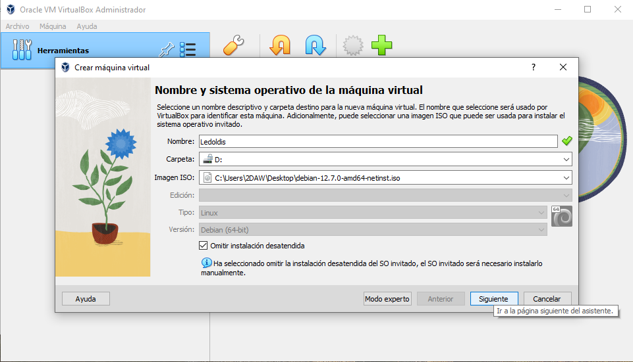
Clicamos en Omitir instalación desatendida y damos a siguiente.

Seleccionamos el espacio de disco que necesitamos.
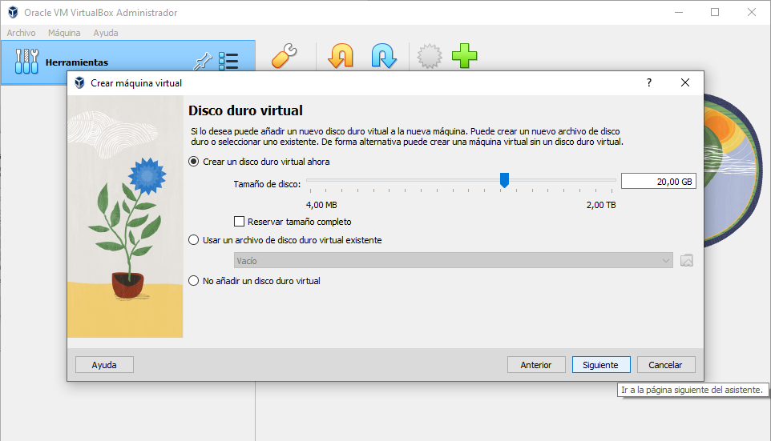

Clicamos en Terminar.
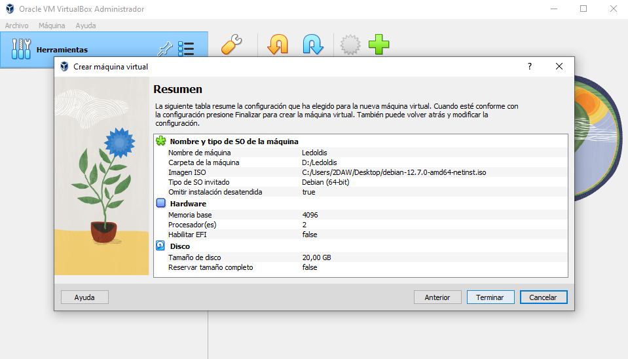

Una vez, creada la máquina, en la ventana Configuración, pestaña Almacenamiento, nos aseguramos que en el controlador esté la imagen ISO.
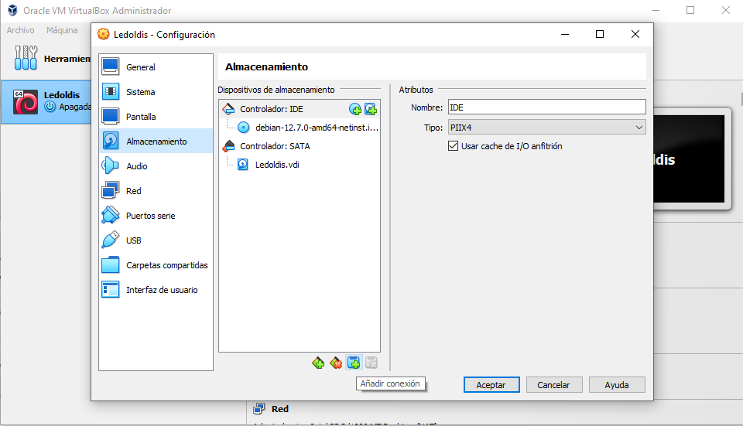
Arrancamos la máquina y procedemos a la instalación del sistema operativo. Seleccionamos el idioma deseado.
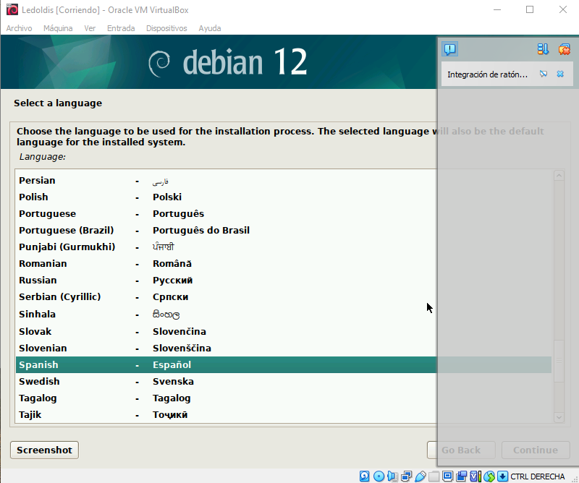
Volvemos a poner como nombre de la máquina nuestro apellido y como nombre de dominio lo que queramos.
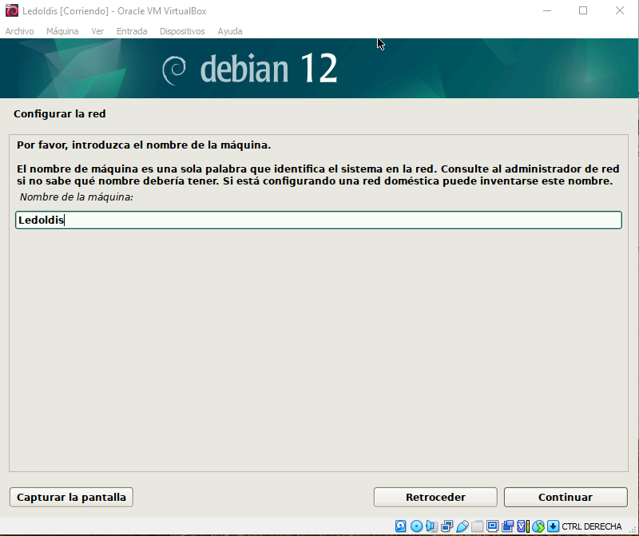
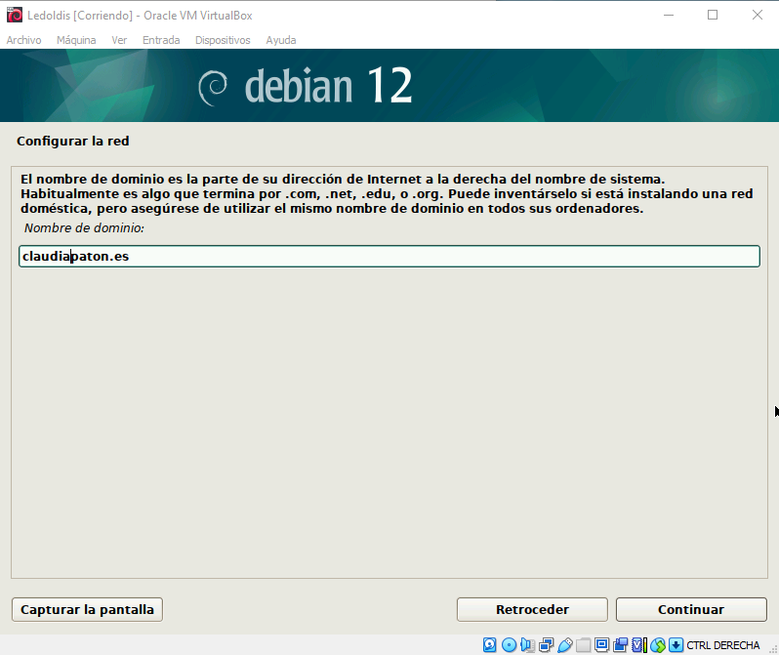
Configuramos el usuario y contraseña
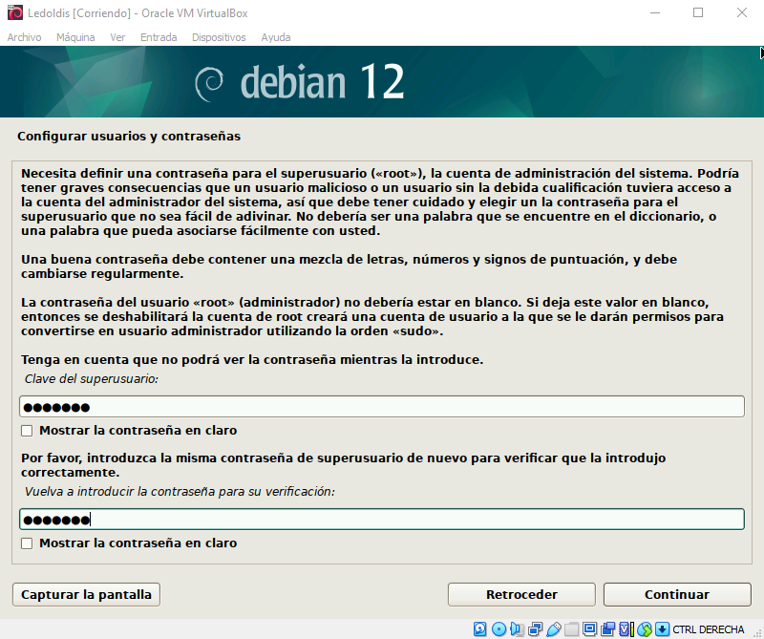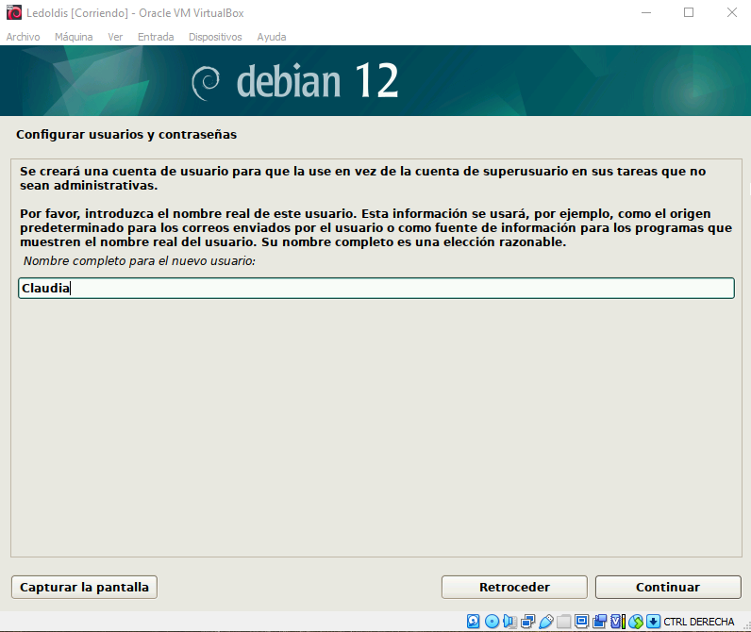

Seguimos con la configuración de usuarios y contraseñas. Al particionar los discos elegimos la opción de Guiado-utilizar todo el disco.
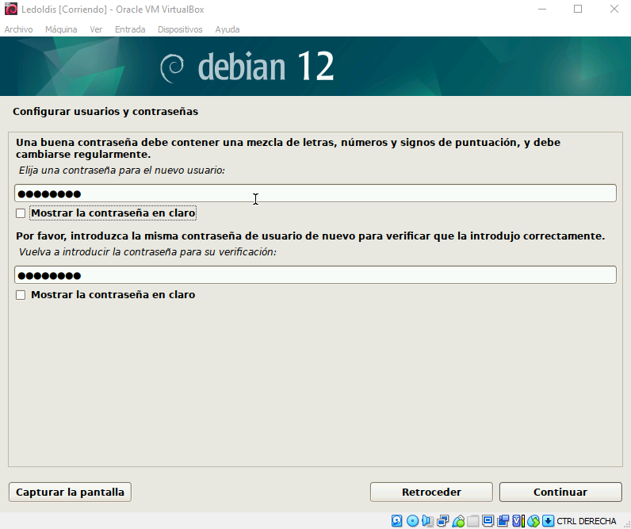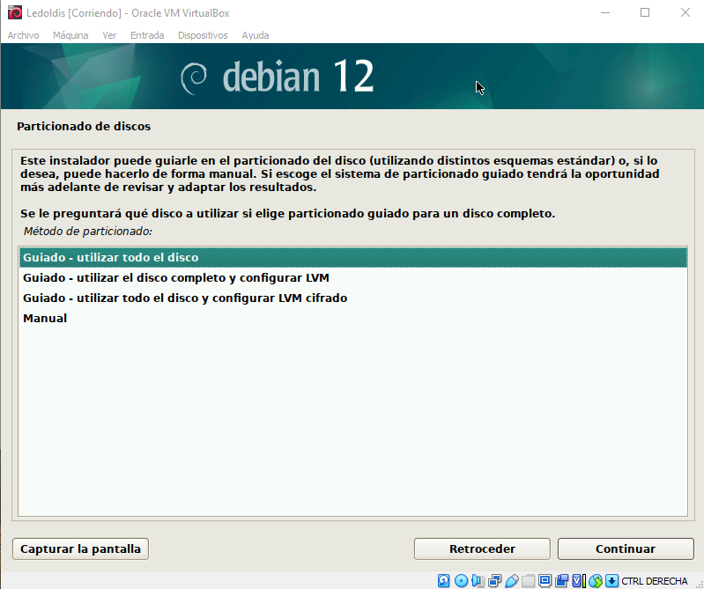
En la siguiente ventana damos a continuar. Elegimos la opción recomendada para novatos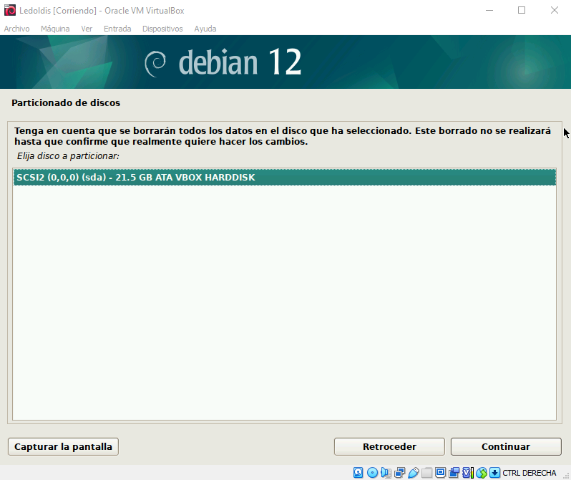.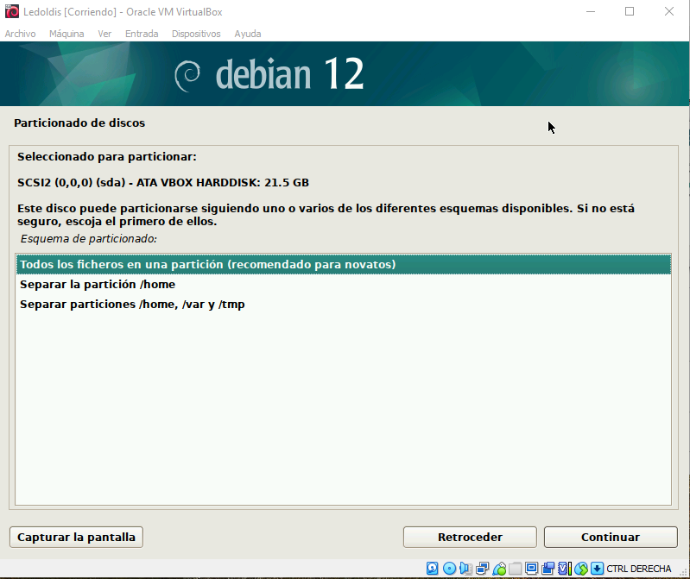
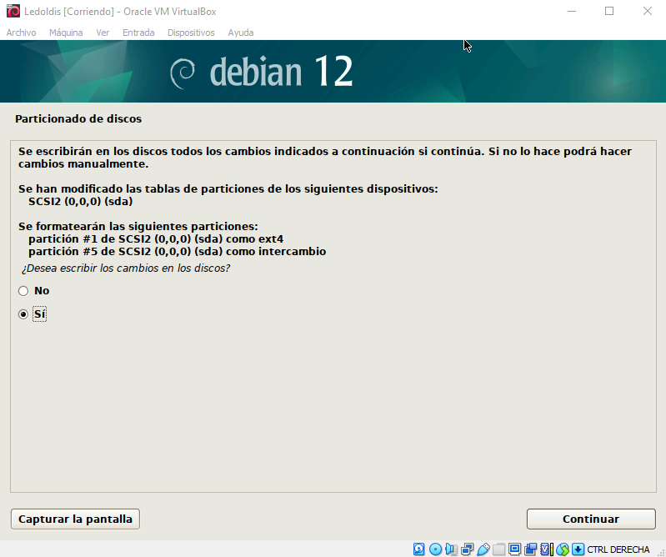
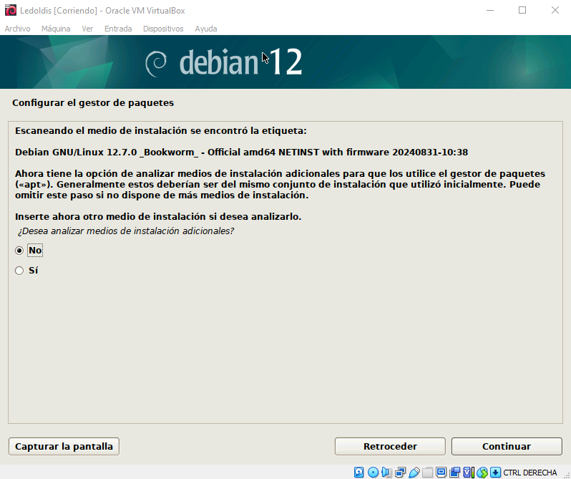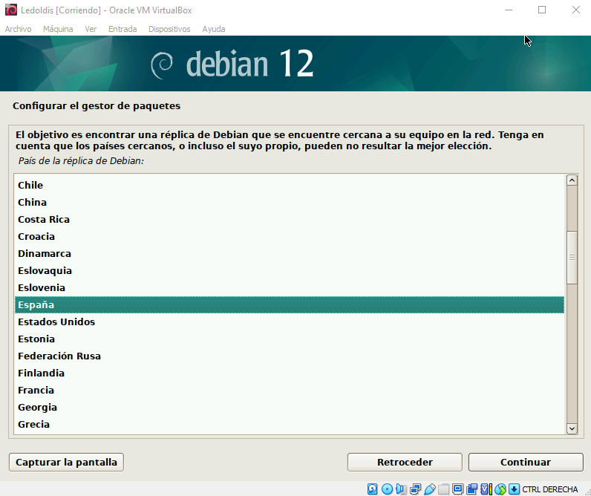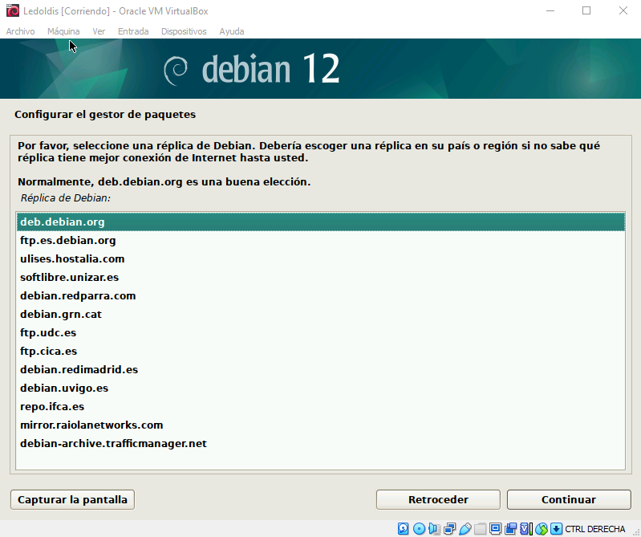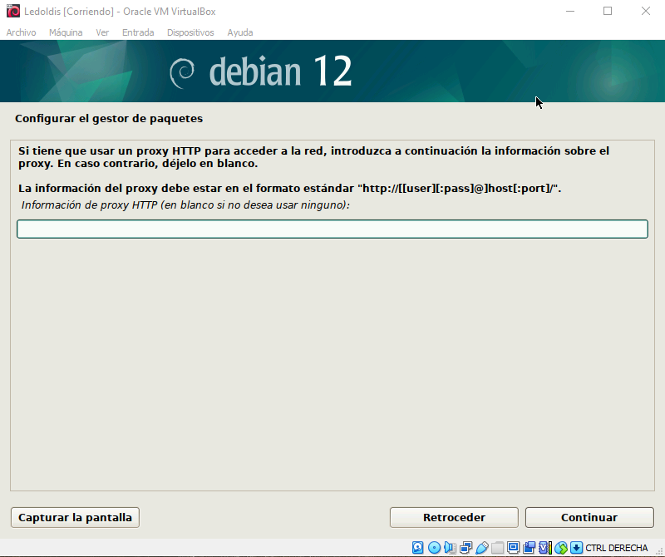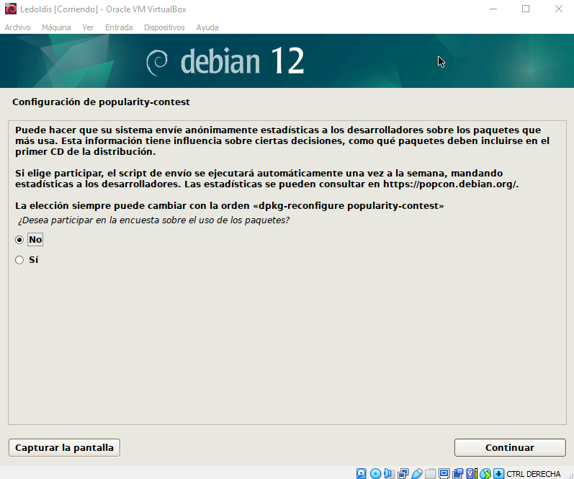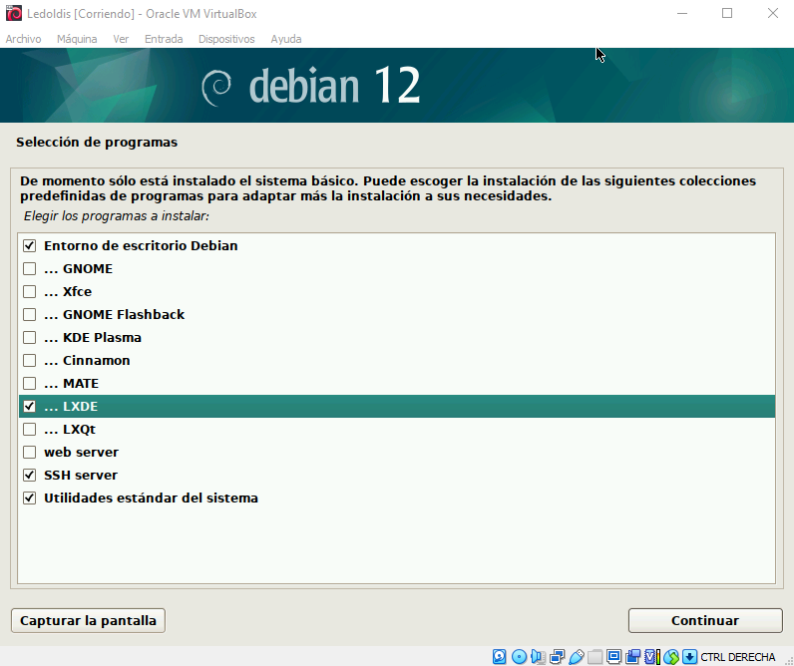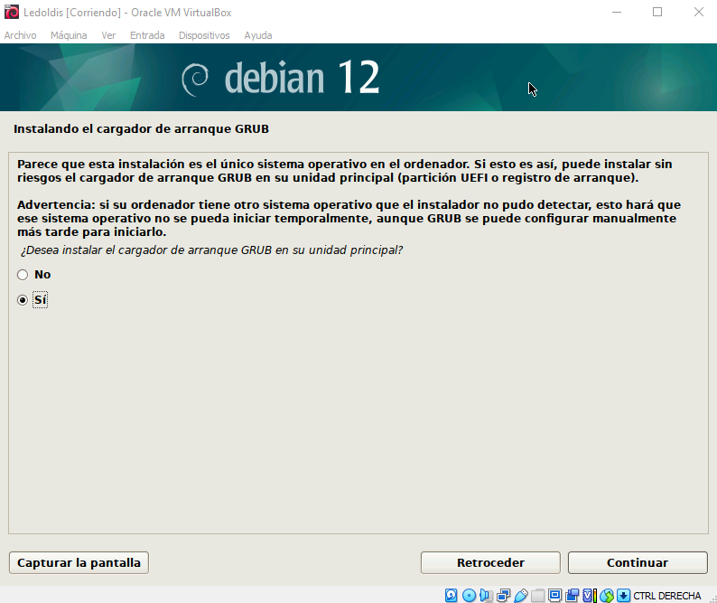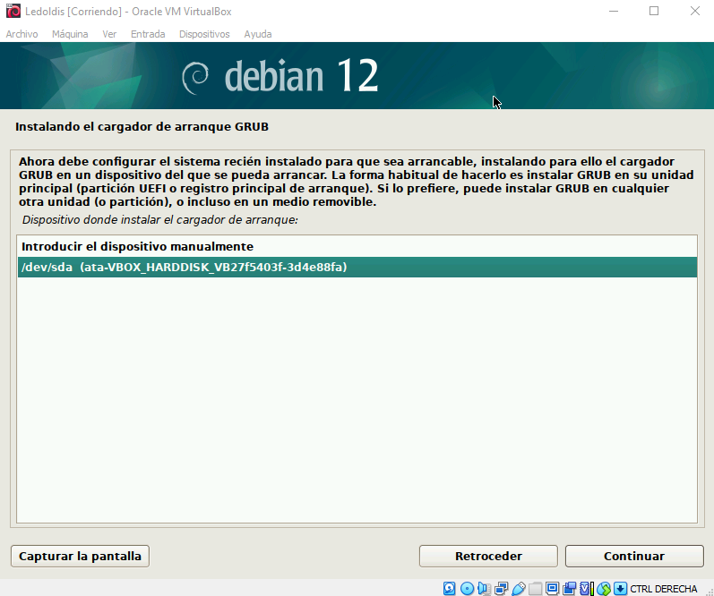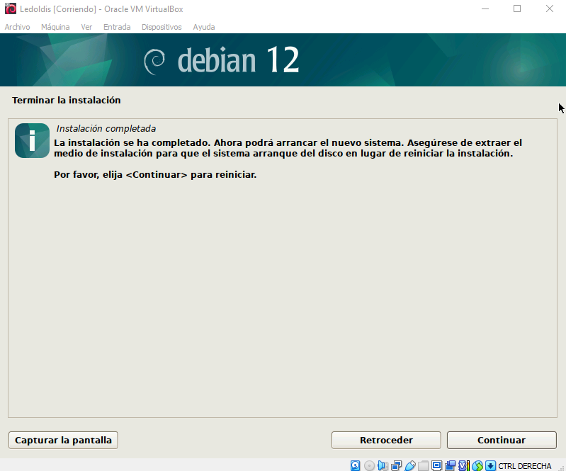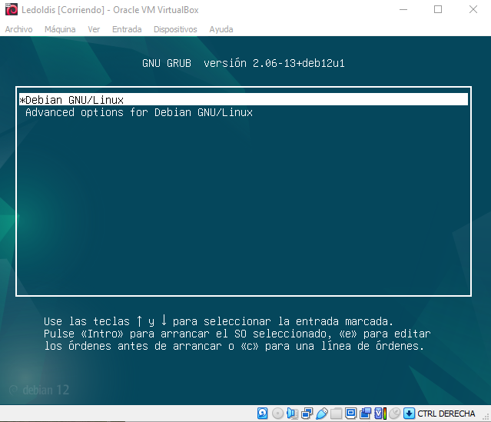

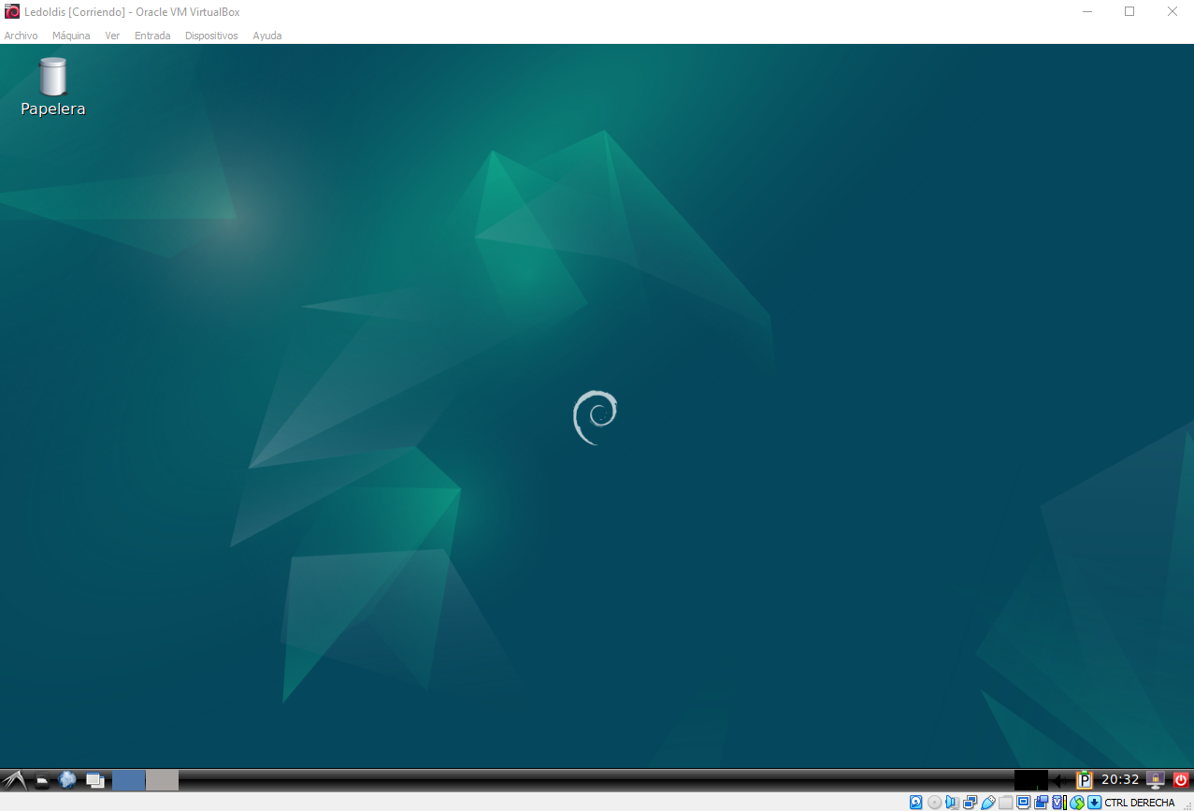

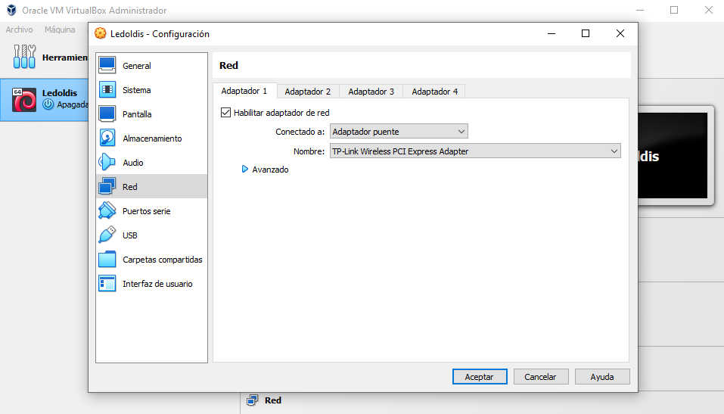

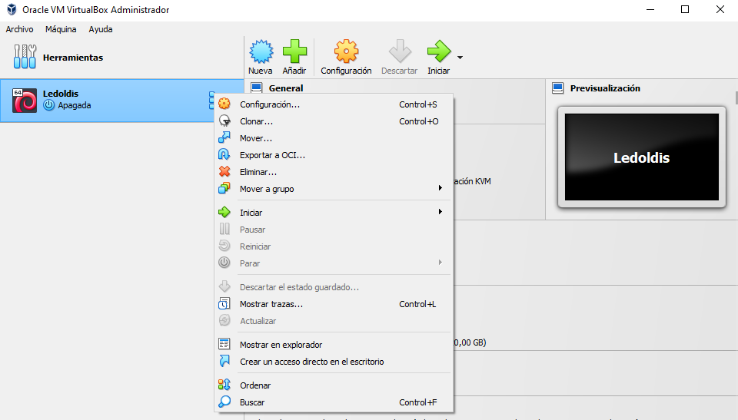

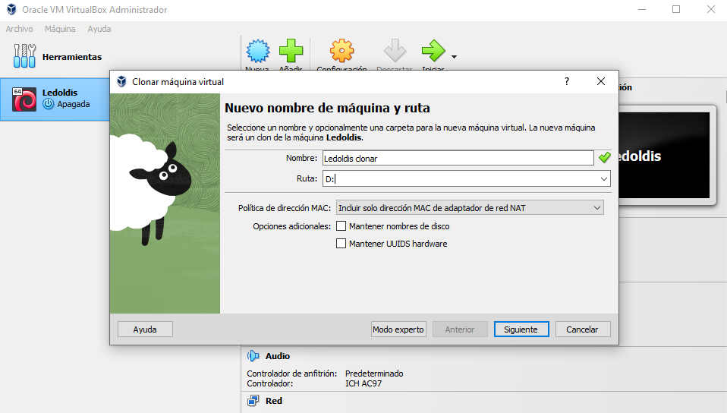

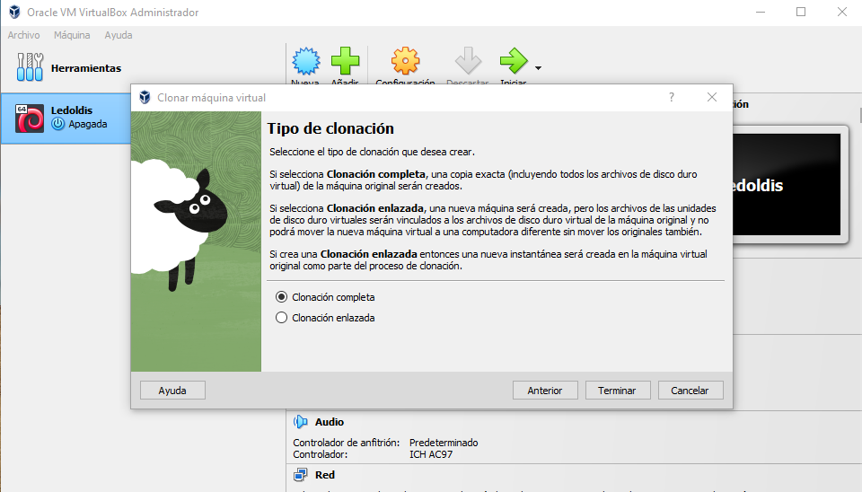

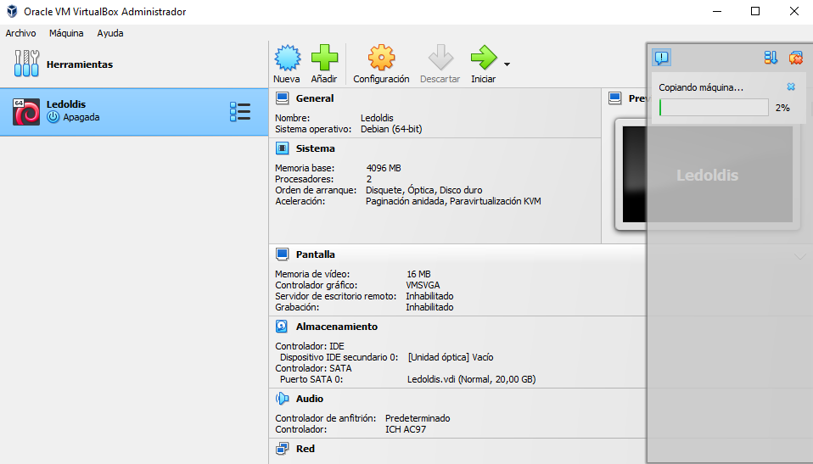

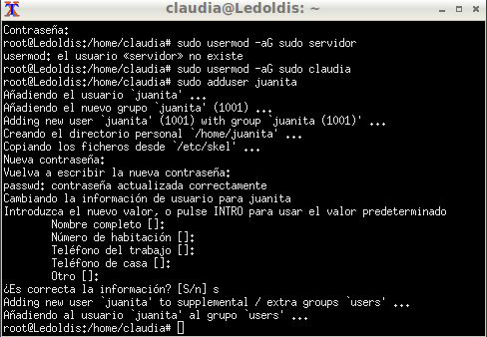
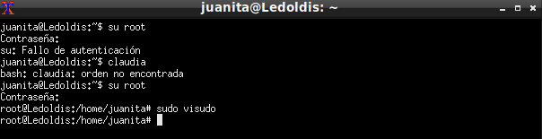
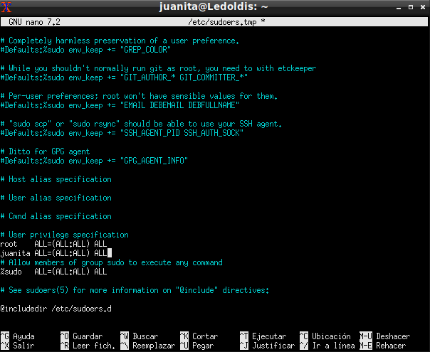

Ip de la máquina claudia
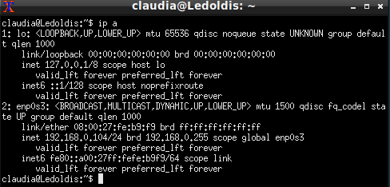

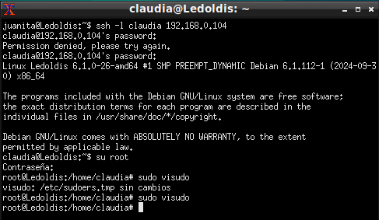

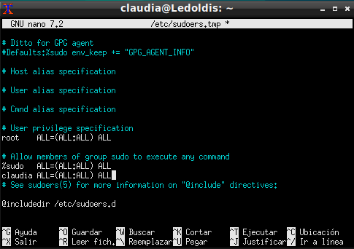
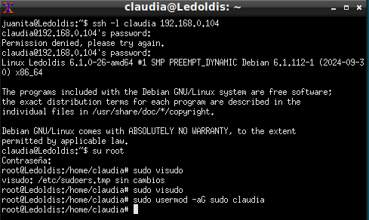

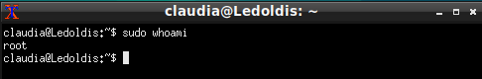

TAREA 2
